# Mapa de navegación del sitio web “Vida Plena”

El mapa de navegación que se ha realizado es una representación estructurada de cómo los usuarios interactuarán y navegarán a través del sitio web. A partir de la página de inicio, se presentan dos opciones principales: registrarse o iniciar sesión con diferentes roles. La elección de los usuarios determina las páginas a las que son dirigidos a continuación. Por ejemplo, el registro exitoso conduce a la página *adultos*, mientras que iniciar sesión como administrador brinda acceso a la página servicios del *administrador*, desde donde se puede acceder a áreas adicionales como los diferentes talleres con una lista desplegable, *servicios-talleres* y *reportes*. Este mapa de navegación es una herramienta esencial para comprender la lógica y la estructura de un sitio web, asegurando una experiencia de usuario coherente y efectiva.

A continuación, se describe más a detalle:

**Inicio**

* Desde la página de inicio, los usuarios tienen dos opciones principales. La primera es "Registrarse", lo que les permite crear una cuenta en el sitio web. Una vez completado el proceso de registro, los usuarios son redirigidos a la página "Adultos". La segunda opción es "Iniciar Sesión", que permite a los usuarios que ya tienen una cuenta ingresar al sitio.

**Página de Registro**

* En la página de registro, los usuarios pueden proporcionar la información necesaria para crear una cuenta, si el registro es exitoso, los usuarios son dirigidos al contenido del sitio web “Adultos”.

**Página de Inicio de Sesión**

* Desde la página de inicio de sesión, hay 3 tipos de roles para iniciar sesión: "Administrador", "Doctor" o "Adulto". Cada uno de estos roles tiene acceso a áreas específicas del sitio.

**Página Principal del Administrador**

* Si un usuario inicia sesión como "Administrador", llega a la página principal del administrador, desde donde puede navegar a áreas adicionales: “Servicios” "Reportes", "Talleres" que está conformado por 3 dentro de una lista desplegable (Papel nono, danza y cocina) y “Servicios-Talleres”.

**Página de Doctor**

* Si un usuario inicia sesión como "Doctor", se lo redirige directamente a la página del doctor en donde hay 3 tipos de doctores: Fisioterapia, Atención médica y Psicología.

**Página de los Adultos Mayores**

* Si un usuario inicia sesión como "Adulto" o si llega aquí después de un registro exitoso, accede a la página para modificar sus datos.

Este mapa de navegación proporciona una guía detallada de cómo los usuarios pueden moverse dentro del sitio web, desde las opciones disponibles en la página de inicio hasta las páginas específicas a las que se dirigen después de tomar acciones como registrarse o iniciar sesión con diferentes roles.

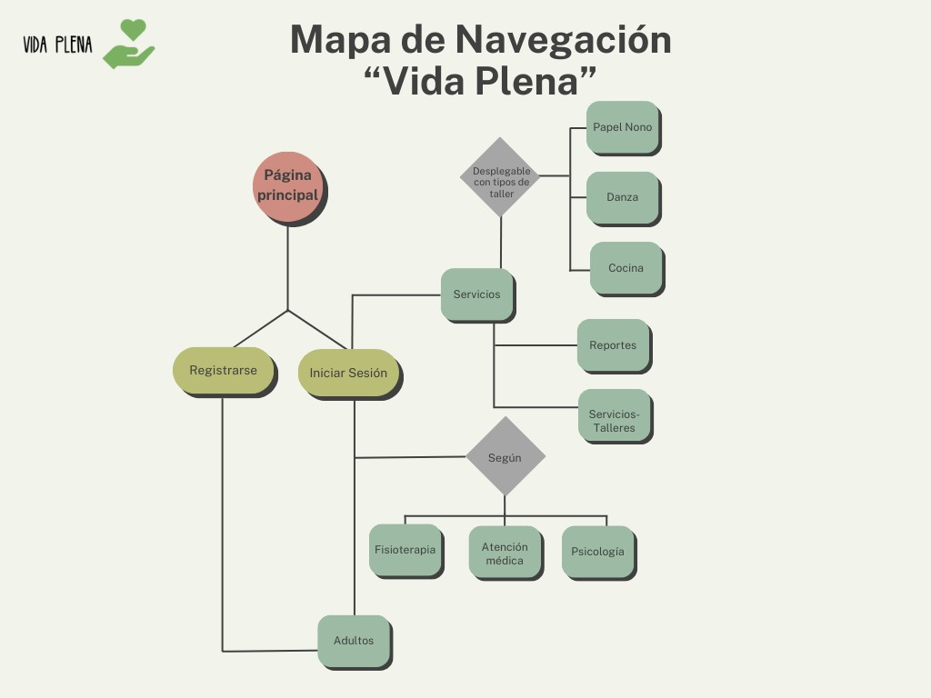

Adulto mayor

Doctor

Administrador